Государственное учреждение образования
«Ясли-сад №105 г. Витебска»

КОНСПЕКТ ЗАНЯТИЯ ПО ОБРАЗОВАТЕЛЬНОЙ ОБЛАСТИ «Элементарные математические представления»
(средняя группа)

Подготовила:
воспитатель дошкольного
образования
Болотникова Анжела Евгеньевна

Образовательная область: элементарные математические представления.
Тип занятия: закрепление ранее пройденного.
Тема занятия: «На день рождения к Песочной королеве».
Программные задачи: формировать представления о количественном и порядковом счете, числе как результате счета, цифре как знаке обозначения числа; умения считать в пределах 5-10, определять форму предметов; развивать интерес к математическим представлениям, концентрацию внимания, логическое мышление; воспитывать чувство уверенности в себе, взаимопомощь, умения договариваться.
Материалы и оборудование: световой стол, индивидуальные планшеты для песка, инвентарь для игр с песком, игрушки-посредники Песошка и Песчинка; плоскостные геометрические фигуры, цифры на магнитах, трафареты геометрических фигур, многоэтажного дома; игровое поле «Лабиринт», «Обведи по контуру»; картинки снежинок с цифрами.

Ход занятия
Воспитатель:
- Ребята, наши друзья Песчинка и Песошка приглашают нас в гости в Песочную страну. Сейчас мы подойдет к столу, положим ладошки на песок и произнесем приветствие:
Здравствуй песочек, сыпучий и прохладный,
Ты – наш дружочек, играть с тобой приятно.
Воспитатель:
- И вспомним правила поведения с песком.
Здесь нельзя кусаться, драться
И нельзя песком бросаться.
Можно строить и творить
И друзей своих любить.
Воспитатель:
- Ребята, наши друзья мне рассказали, что у песочной королевы сегодня день рождения, и она пригласила к себе нас и своих друзей, но злой Волшебник заколдовал всех жителей этой страны и никто не может попасть на этот праздник и поздравить Песочную королеву.
А во что превратил жителей страны злой волшебник, мы сейчас узнаем и расколдуем их.
Игра «Прятки». Дети ищут в песке геометрические фигуры, разного размера и цвета, после чего называют их, считают общее количество и делают вывод, сколько гостей пригласила песочная фея на день рождение.
Воспитатель:
- Гостей мы расколдовали, а наш путь продолжается. Гости для песочной королевы подготовили подарки. А мы сейчас поможем им подготовить коробки для подарков.
Игра «Обведи по контуру». Дети обводят песочной ручкой геометрические фигуры на планшете, называют их и рассказываю, в коробке какой формы находится подарок.
Воспитатель:
- На день рождение Песочной королеве подарили воздушные шары, а сколько каждый гость подарит шариков, мы сейчас узнаем. А поможет нам это сделать Песчинка, которая принесла нам волшебный мешочек.
Игра «Песочные цифры». Дети достают из волшебного мешка трафарет цифры, после чего на индивидуальном планшете засыпаю его песком, поднимают, и называю цифру, которая получилась.
Воспитатель:
- Песочная фея для своих гостей приготовила вкусные угощения. Сейчас мы с вами узнаем, сколько угощений приготовила фея.
Игра «Соотнеси цифру с количеством фигур». Дети находят в песке цифру и соотносят ее с количеством геометрических фигур на мольберте, называют цифру, геометрическую фигуру, ее цвет и на какое угощение она может быть похожа.
Физкультминутка
Воспитатель:
- Зимой даже в песочной стране иногда идет снег. Подойдите и посмотрите, какие красивые снежинки остались после снегопада. Ребята, кажется, опять начинается метель…
Игра «Найди снежинку». Дети засыпают снегом (песком) снежинки, с той цифрой, которую назвал воспитатель.
Воспитатель:
- Чтобы найти дорогу к замку Песочной королевы Песошка подготовил нам карты, по которым мы сможем туда добраться.
Игра «Лабиринт». Дети рисуют песочной ручкой дорожку (по красным шарикам).

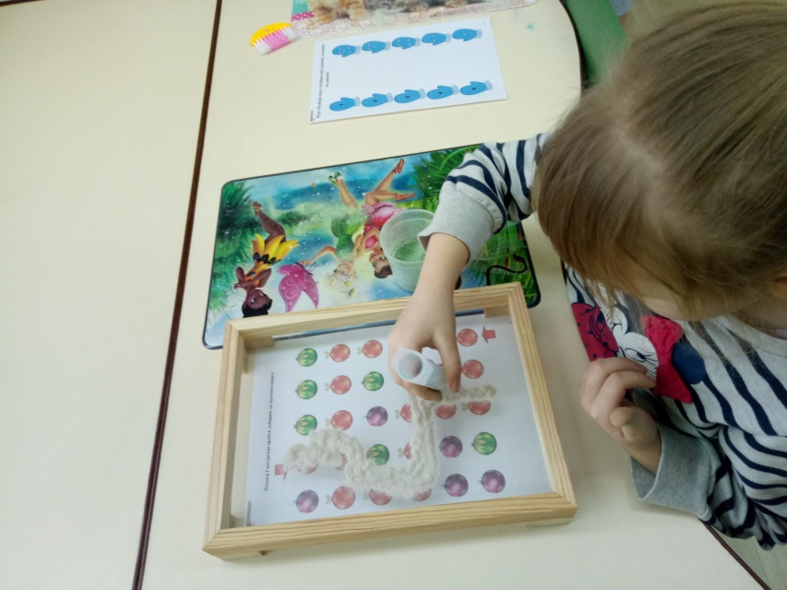
Воспитатель:
- Ну, вот мы и добрались до замка Песочной королевы!!!
Игра «Дорисую замок». Дети дорисовывают замок (крышу, двери и т.д.)
Воспитатель:
- Ребята, посмотрите в окнах замка совсем темно. Надо зажечь свет в каждом окошке.
Игра «Солнце в оконце». Дети по инструкции педагога рисуют круги в окнах (в первом окне первого этажа, в последнем окне второго этажа и т.д.).
Входит Песочная фея:
- Здравствуйте ребята, я рада, что вы пришли ко мне на день рождения и расколдовали моих гостей. А я для вас подготовила угощение (переедает педагогу).
Воспитатель:
- Ребята, вы легко справились с заданиями, которые вам подготовили Песошка и Песчинка? Что вас сегодня удивило? Что нового узнали? У меня сегодня очень хорошее настроение, а у вас? Нарисуйте, пожалуйста, свое настроение на песке (смайлики).

